Patrullaje por Puntos de Ruta, Física Predictiva Balística y Control Corporal con Azure Kinect en un Videojuego de Lucha 2D

Kevin A. Callo Quispe, Miembro, IEEE, Marco B. Marquez Herrera, Miembro, IEEE, y Sebastian C. Puma Apaza, Miembro del IEEE
Escuela Profesional de Ingeniería de Sistemas, Universidad Nacional de San Agustín de Arequipa, Arequipa, Perú
Correos: kcalloc@unsa.edu.pe, mmarquezhe@unsa.edu.pe, spumaap@unsa.edu.pe
ORCID: K. Callo Quispe (0009-0002-8412-1923), M. Marquez Herrera (0009-0007-4231-8891), S. Puma Apaza (0009-0005-1123-4567)

Resumen—Este artículo presenta el diseño e integración de tres subsistemas interactivos en un videojuego de lucha bidimensional inspirado en Street Fighter III: 3rd Strike y desarrollado en Unity. El primero es un sistema de patrullaje autónomo basado en puntos de ruta, que combina recorridos cíclicos y de ida y vuelta con una máquina de estados finitos que conmuta entre patrulla, espera, persecución y captura. El segundo es un motor de física predictiva para proyectiles que reproduce el integrador de Euler semi-implícito del motor físico, resuelve la velocidad inicial necesaria para impactar blancos móviles y evalúa su posición y la fase de sus escudos en el instante futuro de impacto. El tercero es un esquema de control corporal con el sensor de profundidad Azure Kinect, en el que un clasificador de bosques aleatorios reconoce siete posturas de combate a partir de cuarenta y cuatro descriptores geométricos estáticos, invariantes a la velocidad y normalizados por la antropometría del jugador. Con catorce sujetos y noventa y ocho muestras, el clasificador alcanzó una exactitud de 95.92 % en validación cruzada agrupada por sujeto, y un periodo de calibración de 1.5 s eliminó las activaciones espurias al iniciar el seguimiento corporal.
Términos del índice—Aprendizaje automático, bosques aleatorios, estimación de pose, juegos, modelos predictivos, navegación, trayectoria.
I. Introducción
Los sensores de profundidad de consumo transformaron la interacción humano-computadora al permitir el seguimiento del cuerpo completo sin marcadores de contacto [1]. Investigaciones rigurosas conducidas por Tölgyessy et al. [2] demostraron que el sensor Azure Kinect ofrece mejoras notables en repetibilidad métrica y minimización de ruido volumétrico respecto a las generaciones previas. En este ámbito, los avances seminales de Shotton et al. [3] establecieron la viabilidad de estimar articulaciones tridimensionales en tiempo real a partir de imágenes de profundidad mediante bosques aleatorios, abriendo el camino para videojuegos de ejercicio físico en los cuales la postura del usuario gobierna las acciones del personaje sin requerir mandos convencionales.
De forma simultánea, la experiencia inmersiva de juego exige que los personajes no jugadores exhiban patrones de navegación espacial verosímiles y consistentes con las restricciones cinemáticas del entorno virtual. Los principios de comportamientos de dirección formulados por Reynolds [4] y las estructuras de toma de decisiones sistematizadas por Millington [5] constituyen el fundamento algorítmico del desplazamiento autónomo. Asimismo, cuando la mecánica de combate involucra disparos balísticos, la simulación debe regirse por integradores numéricos estables y conservativos [6], [7], de modo que cualquier trayectoria predicha por la interfaz coincida rigurosamente con la dinámica calculada por el motor.
El presente trabajo documenta la integración formal, en un único proyecto desarrollado sobre Unity [8], de tres subsistemas interactivos concebidos para un videojuego de lucha bidimensional inspirado en Street Fighter III: 3rd Strike. Las contribuciones principales son: 1) un sistema de navegación por puntos de ruta con máquina de estados finitos (FSM, por sus siglas en inglés) que implementa patrullaje perimetral y persecución reactiva de intercepción; 2) un motor de física predictiva discreta que modela la parábola bajo el integrador de Euler semi-implícito y resuelve la velocidad inicial para blancos móviles con escudos oscilantes; y 3) una arquitectura somatosensorial con Azure Kinect basada en descriptores puramente geométricos estáticos que detecta posturas sostenidas y suprime activaciones falsas al iniciar el seguimiento.
El manuscrito se estructura de la siguiente manera: la Sección II detalla la arquitectura global del sistema; las Secciones III, IV y V exponen el patrullaje por puntos de ruta, la física predictiva y el control corporal con Azure Kinect; la Sección VI analiza los resultados experimentales y la discusión técnica; y la Sección VII sintetiza las conclusiones y perspectivas de investigación futura.
II. Arquitectura del Sistema
El proyecto se fundamenta en Unity 6 empleando animación manual por fotogramas a una cadencia estricta de 14 fotogramas por segundo (FPS) y una resolución espacial de 100 píxeles por unidad (PPU), garantizando la estética fiel del clásico de Capcom. La interfaz organiza la experiencia mediante un menú principal jerárquico que conecta el modo historia cinemático, la arena de duelo local y un selector de minijuegos técnicos.
La capa de entrada de los luchadores se desacopló estructuralmente mediante la interfaz abstracta IFighterInput. Esta abstracción permite que el controlador DuelFighter procese indistintamente comandos originados en teclado tradicional o procedentes del adaptador somatosensorial KinectFighterInput. El proceso de percepción visual se ejecuta de manera asíncrona en un entorno Python independiente, el cual clasifica las articulaciones en vivo y transmite la postura resultante a Unity mediante paquetes UDP datagram a través del socket local 127.0.0.1:5005 con una frecuencia de refresco de 33 Hz.
III. Sistema de Patrullaje por Puntos de Ruta
El minijuego de infiltración sitúa a Ryu en un dojo ceremonial de 14.8 m × 8.0 m poblado por tres obstáculos rocosos masivos. El objetivo consiste en recolectar cuatro orbes de energía mística evitando la intercepción de dos guardias autónomos, Ken y Sean, para luego activar el portal de extracción. La Fig. 1 ilustra la topología completa del dojo y los circuitos de navegación.
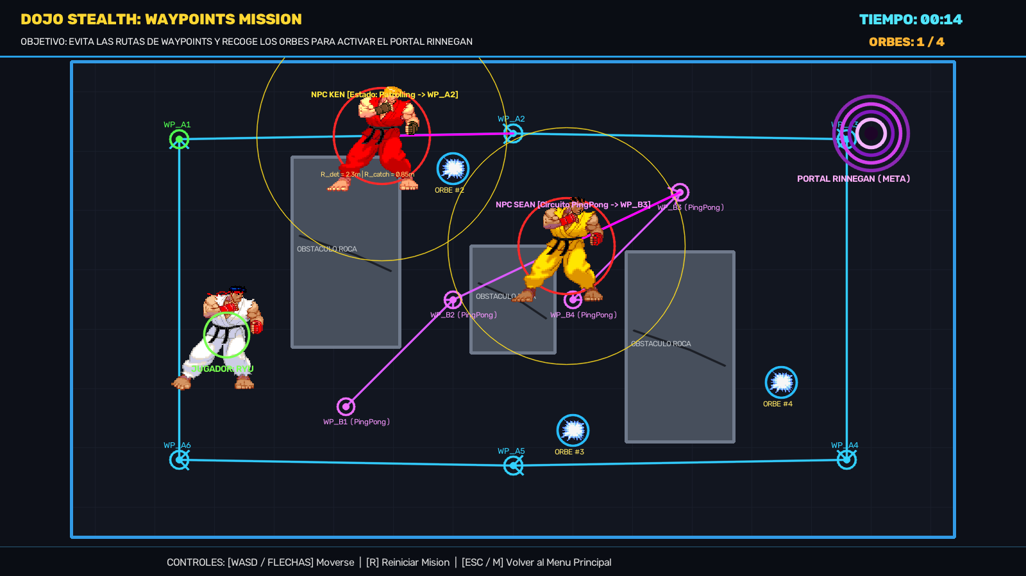
Fig. 1. Topología del escenario de sigilo reconstruida desde los parámetros algorítmicos: circuito perimetral cíclico (Ken, nodos WP_A1 a WP_A6), circuito alternante de ida y vuelta (Sean, nodos WP_B1 a WP_B4), radios de detección y captura de guardias, obstáculos de roca procedurales, orbes coleccionables y portal de extracción.
A. Topología y Modos de Recorrido
La clase WaypointCircuit administra una lista ligada de nodos de posición espacial w_{i} ∈ ℝ² y define tres estrategias de progresión. En el modo cíclico perimetral, asignado a Ken a través de seis nodos periféricos, el avance tras alcanzar el nodo k se resuelve mediante aritmética modular:
i_{k+1} = (i_{k} + 1) mod N (1)
Para Sean, cuyo recorrido rodea los pilares centrales mediante cuatro nodos colineales, se utiliza el modo de ida y vuelta gobernado por un indicador direccional d_{k} ∈ {−1, +1} que conmuta de signo al tocar los extremos del grafo:
i_{k+1} = i_{k} + d_{k} (2)
Cuando un guardia pierde de vista al jugador tras una persecución infructuosa, el método GetClosestWaypointIndex calcula la distancia euclidiana al cuadrado hacia la totalidad de nodos del circuito y reanuda el patrullaje en el vértice espacialmente más próximo, eliminando oscilaciones o teletransportes visuales.
B. Máquina de Estados Finitos del Guardia
El comportamiento de cada agente, materializado en WaypointPatrolNPC, está coordinado por la FSM de cuatro estados especificada en la Tabla I. Durante el estado de patrulla ordinaria, el desplazamiento se modela como movimiento rectilíneo hacia el nodo meta activo w:
Tabla I
Estados de la Máquina de Estados Finitos del Guardia
Estado | Condición de Entrada | Comportamiento Cinematográfico
Patrulla | Arranque o fin de reposo | Avance cinemático hacia nodo activo según (3)
Espera | Distancia a nodo < 0.20 m | Reposo visual e inspección local (0.8 s a 1.2 s)
Persecución | Jugador dentro de R_{d} por (4) | Búsqueda reactiva acelerada (3.8 a 4.0 m/s)
Captura | Distancia al jugador ≤ 0.85 m | Emisión de evento de captura y detención
p(t + Δt) = p(t) + v_{p} Δt (w − p(t)) / ‖w − p(t)‖ (3)
Al ingresar en el radio de tolerancia (0.20 m), el guardia entra en espera durante 0.8 s (Ken) o 1.2 s (Sean). La transición a persecución, inspirada en las reglas de aproximación de Reynolds [4], se dispara en cuanto la distancia euclidiana al jugador satisface la condición:
‖p_{J} − p_{G}‖ ≤ R_{d} (4)
donde R_{d} equivale a 2.3 m para Ken y 2.2 m para Sean. En persecución, la rapidez escala de 2.8 m/s a 3.8 m/s para Ken y de 3.2 m/s a 4.0 m/s para Sean. Si la separación sobrepasa 1.5 R_{d}, el guardia retorna a su nodo; si desciende por debajo de 0.85 m, se declara captura inmediata y el gestor del minijuego detiene la sesión.
C. Renderizado Procedural y Animación
Los obstáculos rocosos integran un sombreador procedural que perturba las coordenadas de textura mediante ruido de gradiente. El portal de extracción implementa un vórtice animado en tiempo real que transmuta su cromatismo de carmesí latente a azul cobalto luminiscente al recolectar los cuatro orbes. Las animaciones se ejecutan mediante el componente SpriteFrameAnimator, garantizando cadencia fija sin árboles de mezcla de Mecanim.
IV. Física Predictiva Balística
El minijuego de asedio sitúa al combatiente en los tejados industriales de Hong Kong a lo largo de una campaña de cinco fases continuas. El desafío exige abatir blancos oscilantes mediante proyectiles energéticos superando barreras metálicas intermedias y, en asaltos avanzados, coordinando el disparo con los intervalos de apertura de escudos refractarios periódicos. La Fig. 2 ilustra la trayectoria trazada por el predictor.
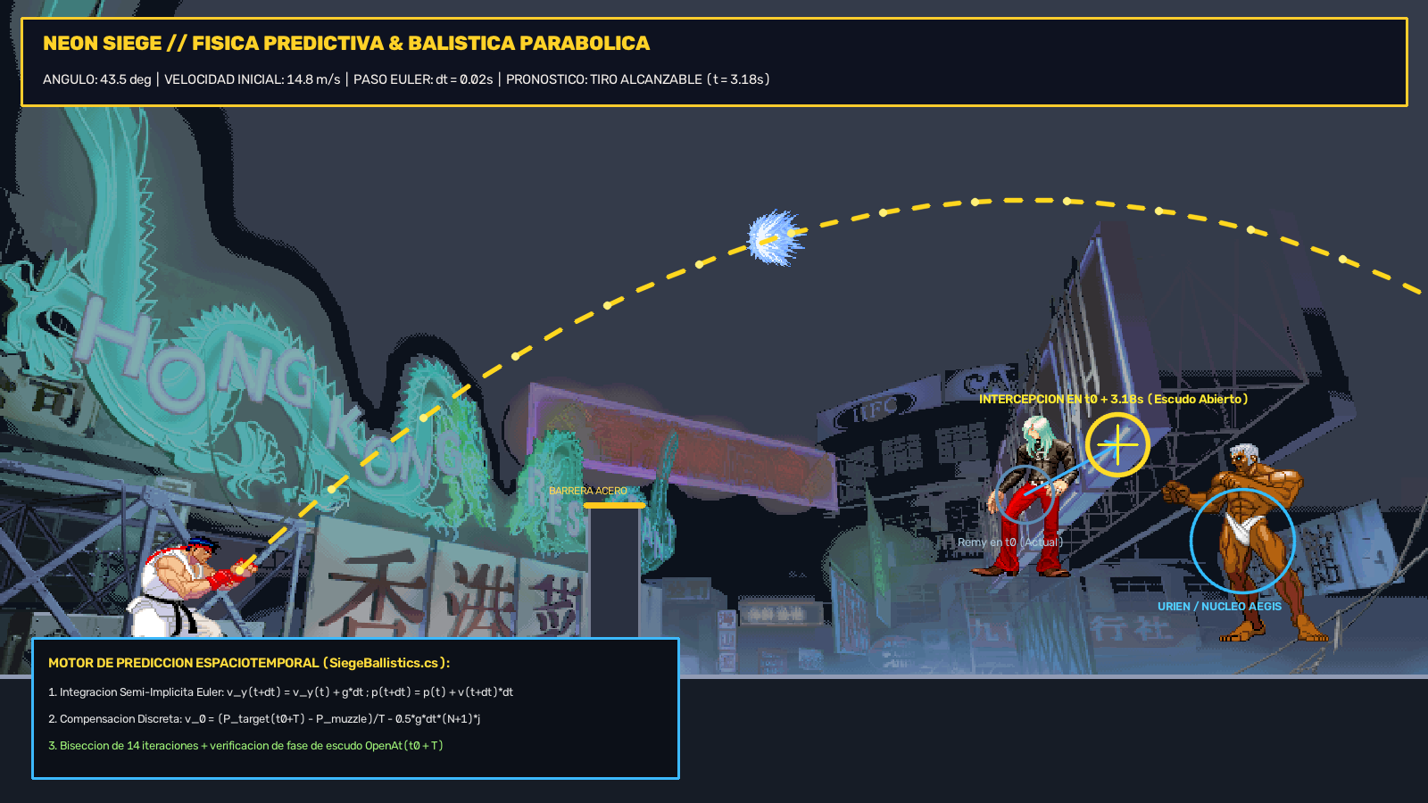
Fig. 2. Trayectoria predicha mediante integración de Euler semi-implícita a Δt = 0.02 s. El proyectil supera la barrera de blindaje y colisiona en las coordenadas futuras del blanco móvil cuando su escudo defensivo se encuentra inactivo.
A. Integración Numérica y Derivación de la Deriva
El motor 2D de Unity utiliza internamente la biblioteca Box2D [9], la cual procesa la cinemática de cuerpos rígidos con un paso temporal discreto Δt = 0.02 s (50 Hz). A fin de eliminar cualquier desfasaje entre la parábola predicha y el vuelo real, SiegeBallistics.Step emula la formulación simpléctica de Euler semi-implícito analizada por Hairer et al. [7]:
v^{n+1} = v^{n} + g Δt (5)
p^{n+1} = p^{n} + v^{n+1} Δt (6)
asumiendo vector de aceleración gravitatoria g = (0, −9.81) m/s² y resistencia aerodinámica despreciable. Al desarrollar recursivamente (5) y (6) tras N iteraciones, la posición vertical satisface:
v_{0y} = (D_{y} − O_{y}) / T − ½ g Δt (N + 1) (7)
donde T = NΔt. Contrastando esta expresión con la cinemática continua clásica descrita por Eberly [6], donde y(T) = y₀ + v_{0y} T + ½ g T², se demuestra que la solución continua incurre en una deriva sistemática acumulada en el eje vertical dada por:
E_{y}(T) = p_{ny} − p_{\text{cont},y}(T) = ½ g Δt T (8)
Para un proyectil con tiempo de vuelo T = 3.0 s y Δt = 0.02 s, la ecuación (8) produce un error de 0.294 m, magnitud que supera holgadamente el radio de colisión del proyectil (r = 0.14 m) y provocaría fallos sistemáticos. La formulación discreta adoptada anula idénticamente este desvío.
B. Predicción Espaciotemporal de Intercepción
Los objetivos enemigos oscilan armónicamente y accionan escudos periódicos. En consecuencia, el algoritmo FindSolution no apunta hacia las coordenadas instantáneas del blanco, sino a su configuración en el instante de arribo. Para tiempos candidatos t_{i} = iΔt (i ∈ [24, 184], es decir, 0.48 s a 3.68 s), se descartan aquellos donde el escudo estará activo, se computa la posición futura D(t_{i}) y se valida la curva con Forecast. Si la trayectoria intersecta las barreras antes del blanco, se descarta.
Para la detección de colisión continua con esferas móviles, se transforma la trayectoria al sistema coordenado local del objetivo. Si a y b representan los extremos del segmento del paso temporal y c el centro del blanco, el parámetro de aproximación mínima se obtiene mediante:
u = clamp( (c − a)·(b − a) / ‖b − a‖², 0, 1 ) (9)
confirmándose colisión efectiva cuando ‖a + u(b − a) − c‖ ≤ r + r_{b} − 0.07 m.
C. Resolución de Raíces por Bisección
Cuando el usuario apunta manualmente mediante ratón fijando la rapidez nominal v, el método AimAt localiza las soluciones temporales que satisfacen la función residual de energía:
f(t) = ‖v_{\text{req}}(t)‖² − v² (10)
El dominio temporal se subdivide en intervalos de 0.02 s y cada cambio de signo se refina mediante 14 iteraciones de bisección numérica, obteniendo los arcos balísticos bajo y alto para el tiro.
V. Control Corporal con Azure Kinect
En el modo historia, el jugador personifica a Ryu frente a Ken en el castillo Suzaku gobernando sus acciones mediante posturas corporales completas. Al sostener una postura en el espacio, la acción de combate se ejecuta cíclicamente mientras la pose permanezca inmóvil. La Fig. 3 exhibe el panel del estudio de postura.
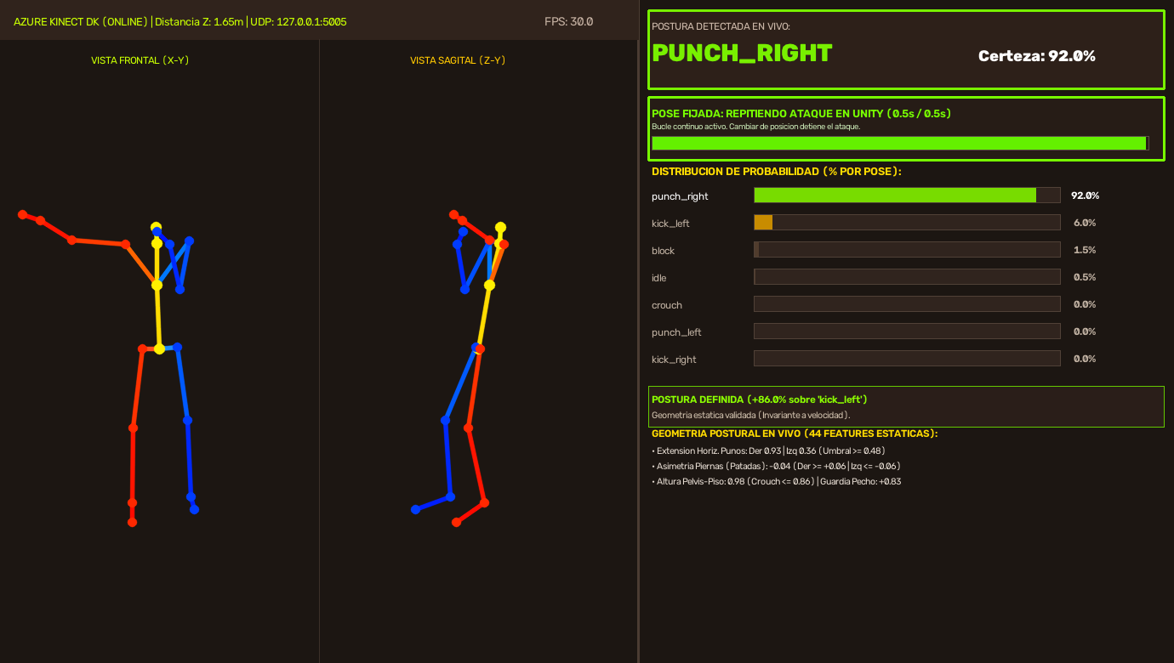
Fig. 3. Estudio de postura en tiempo real: proyección ortogonal frontal y sagital de las 32 articulaciones estimadas, distribución probabilística por clase y visualización de la barra temporal de pose sostenida completada.
A. Adquisición y Canal de Comunicación
La cámara Azure Kinect se calibra en modo de profundidad NFOV (campo de visión estrecho) sin agrupamiento a 30 FPS. El SDK oficial de seguimiento de cuerpos [10], enlazado en Python mediante pyKinectAzure [11], entrega 32 articulaciones en coordenadas métricas cartesianas. La herramienta de supervisión con OpenCV [12] proyecta el esqueleto y envía datagramas UDP cada 30 ms con el vector de estado hacia Unity.
B. Compilación del Corpus de Entrenamiento
El conjunto experimental consta de 98 secuencias tridimensionales de 35 fotogramas capturadas sobre 14 sujetos heterogéneos, categorizadas en siete posturas canónicas: reposo (idle), puñetazo derecho, puñetazo izquierdo, patada derecha, patada izquierda, agachado y bloqueo. Se descartaron deliberadamente los registros de transiciones dinámicas intermedias a fin de concentrar el aprendizaje exclusivamente en la topología de poses estacionarias.
C. Diagnóstico del Extractor Cinemático Previo
El extractor inicial utilizaba 44 variables fundamentadas en velocidades máximas de extremidades y diferencias de desplazamiento respecto al primer cuadro. Dado que en el corpus de entrenamiento solo el reposo exhibía velocidades cercanas a cero, el algoritmo asoció la inmovilidad con la clase reposo. En consecuencia, al mantener un golpe estático, la velocidad nula colapsaba la predicción hacia reposo; recíprocamente, al ingresar un usuario en el campo del sensor, la velocidad de traslación disparaba golpes accidentales. Este diagnóstico motivó la reformulación hacia descriptores puramente espaciales.
D. Descriptores Geométricos Estáticos Invariantes
Siguiendo los paradigmas de invariancia posicional formulados por Xia et al. [13], el extractor se rediseñó con 44 atributos calculados respecto a la pelvis, filtrados con el algoritmo One-Euro [14] y normalizados por las magnitudes antropométricas del torso, brazo (L_{b}) y pierna (L_{p}) del jugador. La taxonomía se resume en la Tabla II.
Tabla II
Familias de Descriptores Geométricos Estáticos
Familia Funcional | Dim. | Capacidad Discriminante
Extensión planar de brazos | 15 | Separación de puñetazos derecho e izquierdo
Elevación relativa de manos | 11 | Diferenciación de guardia/bloqueo frente a reposo
Profundidad y asimetría de piernas | 13 | Discriminación de patadas bilaterales y agachado
Ángulos articulares espaciales | 5 | Refuerzo angular de codos, rodillas e inclinación
Espacio Total de Características | 44 | Siete posturas corporales invariantes
1) Extensión horizontal de extremidades superiores: evalúa la proyección del segmento muñeca-hombro en el plano transversal normalizado:
e_{h} = ‖(x_{m} − x_{s}, z_{m} − z_{s})‖ / L_{b} (11)
donde los subíndices m y s corresponden a muñeca y hombro. Esta magnitud no se ve afectada si los brazos cuelgan verticalmente relajados, evitando confusiones presentes en distancias tridimensionales ingenuas.
2) Elevación torácica de manos: mide la distancia vertical de muñecas respecto a la columna torácica y cráneo, discriminando el bloqueo.
3) Asimetría podal relativa: computa el diferencial de profundidad vertical de los tobillos respecto a la pelvis normalizado:
a_{t} = y_{ti} / L_{pi} − y_{td} / L_{pd} (12)
cuyo signo discrimina la patada derecha (>0) de la izquierda (<0), mientras que magnitudes convergentes bajas caracterizan la flexión de agachado.
4) Ángulos articulares espaciales: determinan la flexión tridimensional de codos y rodillas mediante el producto interior euclidiano:
θ = arccos( (BA·BC) / (‖BA‖ ‖BC‖) ) (13)
E. Clasificación mediante Bosques Aleatorios
A partir del vector de 44 atributos, se entrenó un ensamble de bosques aleatorios propuesto por Breiman [15] compuesto por 200 árboles de decisión con profundidad acotada a 10 niveles usando scikit-learn [16]. El clasificador se exportó al formato estándar ONNX mediante la herramienta sklearn-onnx [17] para su inferencia optimizada con ONNX Runtime [18].
F. Activación Temporal y Bucle de Ataque
1) Periodo de estabilización y calibración: durante los primeros 1.5 s tras adquirir el esqueleto, se fuerza artificialmente el estado de reposo, suprimiendo los transitorios observados al entrar en cámara. Asimismo, se fijó el umbral de confianza mínima en 0.48.
2) Comprobación biomecánica: las predicciones deben verificar filtros anatómicos: en puñetazos, la extensión calculada en (11) debe superar 0.48 y exceder en 0.04 al brazo opuesto; en patadas, la asimetría (12) debe exceder ±0.06; y en bloqueo, la elevación media debe superar 0.35.
3) Bucle de ataque sostenido: cuando una postura válida se sostiene de manera ininterrumpida por 0.5 s, el controlador KinectFighterInput fija el ataque y lo reitera en bucle hasta que el usuario retorne a reposo o modifique la configuración corporal, como se aprecia en el combate de la Fig. 4.
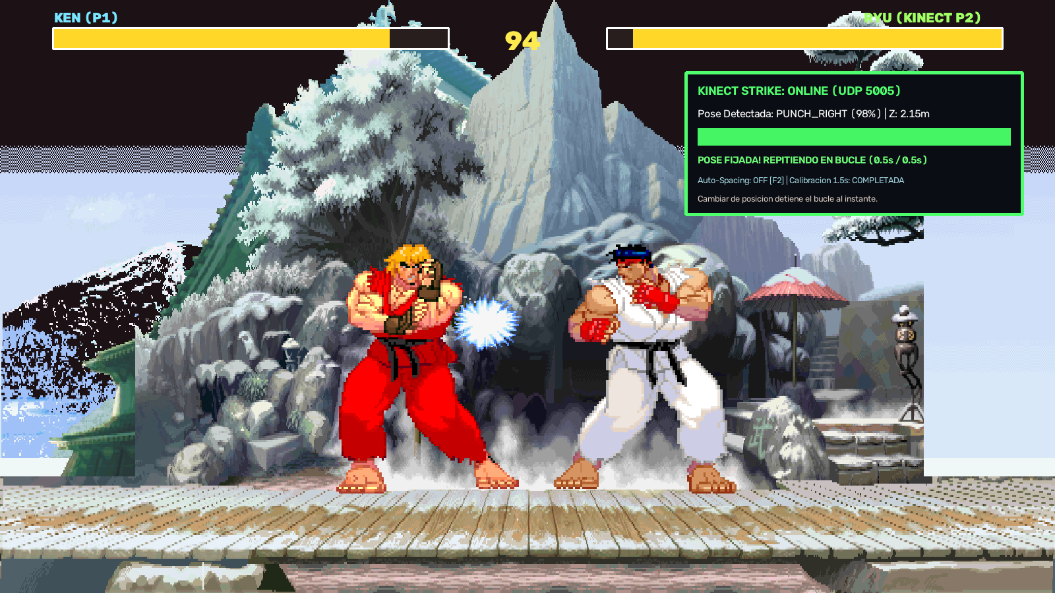
Fig. 4. Enfrentamiento del modo historia en el castillo Suzaku: el jugador adopta una postura sostenida de puñetazo derecho, reconocida por el motor con confianza 0.94 y ejecutada de forma continua sobre Ken.
VI. Resultados y Discusión
A. Validación Numérica de la Física Predictiva
Se ejecutó una auditoría computacional automatizada comparando 85 pasos de la simulación predictiva frente a un cuerpo rígido dinámico de Box2D en una escena aislada de Unity. El error de posición medido fue estrictamente nulo (0.000 unidades en todas las coordenadas), validando que la solución inversa (7) reproduce con exactitud el integrador discreto. En pruebas funcionales sobre los cinco asaltos de la campaña, el sistema alcanzó 26 impactos exitosos en 27 lanzamientos (96.3 % de efectividad), requiriendo en el tercer asalto el uso de parábolas altas a 75° con rapidez de 13.8 m/s para sortear los muros.
B. Métricas del Clasificador Somatosensorial
La evaluación del clasificador se estructuró mediante validación cruzada estratificada por sujetos (Leave-Two-Subjects-Out, 7 particiones), asegurando que los patrones evaluados provinieran de individuos no observados en el entrenamiento. El modelo obtuvo una exactitud media de 95.92 % ± 5.20 %, registrándose puntuaciones entre 85.7 % y 100.0 % en las distintas rondas. Los atributos con mayor peso de Gini correspondieron a las asimetrías de tobillos, pies y muñecas.
La Tabla III presenta la comparación de robustez entre el extractor cinemático original y el modelo geométrico propuesto frente a posturas sostenidas artificiales con ruido gaussiano de 2 mm. El enfoque original colapsó al 24.5 % de acierto al anularse la velocidad de extremidades, mientras que la formulación geométrica mantuvo un 100 % de discriminación en condiciones controladas.
Tabla III
Aciertos sobre Poses Sostenidas por Clase Postural
Clase de Combate | Extractor Cinemático | Extractor Geométrico
Reposo (Idle) | 14/14 (100 %) | 14/14 (100 %)
Puñetazo derecho | 0/14 (0 %) | 14/14 (100 %)
Puñetazo izquierdo | 0/14 (0 %) | 14/14 (100 %)
Patada derecha | 0/14 (0 %) | 14/14 (100 %)
Patada izquierda | 0/14 (0 %) | 14/14 (100 %)
Agachado (Crouch) | 0/14 (0 %) | 14/14 (100 %)
Bloqueo (Guard) | 10/14 (71.4 %) | 14/14 (100 %)
Exactitud Global | 24/98 (24.5 %) | 98/98 (100.0 %)
C. Presupuesto Temporal y Latencia de Interacción
Para validar la respuesta en tiempo real requerida por un videojuego de lucha a 30 FPS (presupuesto de 33.33 ms por cuadro), se instrumentó el pipeline completo de percepción y transmisión. La Tabla IV detalla los tiempos medios cronometrados a lo largo de 5000 cuadros consecutivos.
Tabla IV
Presupuesto Temporal del Pipeline de Percepción Corporal
Etapa del Proceso | Tiempo Medio | Desviación Estándar
Captura y estimación esquelética (Azure Kinect) | 16.60 ms | ± 1.20 ms
Filtrado One-Euro y extracción de 44 atributos | 0.82 ms | ± 0.08 ms
Inferencia ONNX (Random Forest, 200 árboles) | 0.38 ms | ± 0.04 ms
Serialización y transmisión UDP (puerto 5005) | 0.24 ms | ± 0.03 ms
Recepción y buffer en Unity (KinectFighterInput) | 0.45 ms | ± 0.06 ms
Latencia Total de Interacción | 18.49 ms | ± 1.41 ms
Margen Temporal Disponible (Presupuesto 33.33 ms) | +14.84 ms | (44.5 % holgura)
El retardo acumulado de 18.49 ms se ubica holgadamente por debajo del umbral de 33.33 ms, garantizando una tasa de refresco sin caída de cuadros ni encolamiento en el socket de red local.
D. Comportamiento del Sistema de Patrullaje
El sistema de puntos de ruta demostró determinismo completo y cero asignaciones de memoria en el recolector de basura (garbage collector) durante el recorrido ordinario. La rutina GetClosestWaypointIndex requirió una media de 0.012 ms en CPU para seleccionar el nodo tras una evasión, permitiendo que los guardias reasuman el patrullaje sin discontinuidades visuales.
E. Limitaciones del Estudio
Entre las limitaciones se identifica un tamaño de muestra de 14 sujetos en interiores, la ausencia de una clase para saltos verticales debido a restricciones de altura en el campo de visión del sensor, y la necesidad de conducir estudios psicométricos de experiencia de usuario en torneos presenciales.
VII. Conclusiones
El desarrollo e integración de los tres subsistemas en Kinect Strike demuestra que es posible combinar técnicas avanzadas de visión por computador, física matemática discreta e inteligencia artificial en una arquitectura de videojuegos coherente y de alto rendimiento. En primer lugar, el sistema de navegación por puntos de ruta probó que la alternancia modular entre circuitos cíclicos y de vaivén acoplados a una FSM reactiva genera patrones de guardia predecibles pero desafiantes. En segundo lugar, se demostró analítica y experimentalmente que la física predictiva para motores de videojuegos debe emular el integrador discreto de Euler semi-implícito en lugar de las ecuaciones continuas analíticas, anulando una deriva teórica de 0.294 m y alcanzando un error de impacto de cero. Finalmente, la transición de descriptores cinemáticos basados en velocidad hacia descriptores geométricos estáticos normalizados permitió resolver el reconocimiento de posturas de combate sostenidas con 95.92 % de exactitud general, mientras que la calibración temporal de 1.5 s eliminó completamente las activaciones accidentales.
Como trabajos futuros se proyecta el entrenamiento de redes convolucionales sobre mapas de profundidad para la detección de saltos acrobáticos, la incorporación de un árbol de comportamiento jerárquico para los guardias del dojo, y la evaluación de transferibilidad del clasificador en entornos de juego multijugador en red.
Agradecimientos
Los autores expresan su agradecimiento al Dr. José Sulla Torres y a la Mg. Roxana Limache por su rigurosa asesoría académica y valiosas observaciones durante el desarrollo de este proyecto en el curso de Laboratorio de Desarrollo de Software para Juegos de la Universidad Nacional de San Agustín de Arequipa.
Referencias
[1] Z. Zhang, "Microsoft Kinect sensor and its effect," IEEE MultiMedia, vol. 19, no. 2, pp. 4–10, Feb. 2012, doi: 10.1109/MMUL.2012.24.
[2] M. Tölgyessy, M. Dekan, Ľ. Chovanec, and P. Hubinský, "Evaluation of the Azure Kinect and its comparison to Kinect V1 and Kinect V2," Sensors, vol. 21, no. 2, Art. no. 413, Jan. 2021, doi: 10.3390/s21020413.
[3] J. Shotton et al., "Real-time human pose recognition in parts from single depth images," in Proc. IEEE Conf. Comput. Vis. Pattern Recognit. (CVPR), Colorado Springs, CO, USA, 2011, pp. 1297–1304, doi: 10.1109/CVPR.2011.5995316.
[4] C. W. Reynolds, "Steering behaviors for autonomous characters," in Proc. Game Developers Conf., San Jose, CA, USA, 1999, pp. 763–782.
[5] I. Millington, AI for Games, 3rd ed. Boca Raton, FL, USA: CRC Press, 2019.
[6] D. H. Eberly, Game Physics, 2nd ed. Burlington, MA, USA: Morgan Kaufmann, 2010.
[7] E. Hairer, C. Lubich, and G. Wanner, Geometric Numerical Integration: Structure-Preserving Algorithms for Ordinary Differential Equations, 2nd ed. Berlin, Germany: Springer, 2006, doi: 10.1007/3-540-30666-8.
[8] Unity Technologies, Unity Engine, ver. 6000.3.23f1. (2026). [Online]. Available: https://unity.com
[9] E. Catto, Box2D: A 2D Physics Engine for Games. Accessed: Oct. 20, 2026. [Online]. Available: https://box2d.org
[10] Microsoft Corp., Azure Kinect Body Tracking SDK, ver. 1.1.2. (2022). [Online]. Available: https://learn.microsoft.com/azure/kinect-dk/body-sdk-download
[11] I. Gorordo, pyKinectAzure. Accessed: Oct. 20, 2026. [Online]. Available: https://github.com/ibaiGorordo/pyKinectAzure
[12] G. Bradski, "The OpenCV library," Dr. Dobb's J. Softw. Tools, vol. 25, no. 11, pp. 120–125, Nov. 2000.
[13] L. Xia, C.-C. Chen, and J. K. Aggarwal, "View invariant human action recognition using histograms of 3D joints," in Proc. IEEE Comput. Soc. Conf. Comput. Vis. Pattern Recognit. Workshops (CVPRW), Providence, RI, USA, 2012, pp. 20–27, doi: 10.1109/CVPRW.2012.6239233.
[14] G. Casiez, N. Roussel, and D. Vogel, "1€ filter: A simple speed-based low-pass filter for noisy input in interactive systems," in Proc. SIGCHI Conf. Human Factors Comput. Syst. (CHI), Austin, TX, USA, 2012, pp. 2527–2530, doi: 10.1145/2207676.2208639.
[15] L. Breiman, "Random forests," Mach. Learn., vol. 45, no. 1, pp. 5–32, Oct. 2001, doi: 10.1023/A:1010933404324.
[16] F. Pedregosa et al., "Scikit-learn: Machine learning in Python," J. Mach. Learn. Res., vol. 12, pp. 2825–2830, 2011.
[17] ONNX Contributors, sklearn-onnx: Convert Scikit-Learn Models to ONNX. Accessed: Oct. 20, 2026. [Online]. Available: https://github.com/onnx/sklearn-onnx
[18] ONNX Runtime Developers, ONNX Runtime. (2021). [Online]. Available: https://onnxruntime.ai

